АОЗТ "Кубаньэко"-ЛТД
Согласовано: Утверждаю:
Зам. начальника Президент АОЗТ
Департамента "Кубаньэко"-ЛТД
государственного
экологического
контроля Е.В.Бакаев
_______С.В.Маркин " " 1996 г.
" "______ 1996 г.

МЕТОДИКА
РАСЧЕТНО-ЭКСПЕРИМЕНТАЛЬНОГО ОПРЕДЕЛЕНИЯ ВЫДЕЛЕНИЙ (ВЫБРОСОВ) ЗАГРЯЗНЯЮЩИХ ВЕЩЕСТВ С ПОВЕРХНОСТЕЙ ИСПАРЕНИЯ НА ПРЕДПРИЯТИЯХ НЕФТЕХИМИИ И НЕФТЕПЕРЕРАБОТКИ

1. ВВЕДЕНИЕ

1.1. Настоящим документ:
- разработан в соответствии с Законом Российской Федерации "Об охране окружающей среды" с целью получения данных о выбросах загрязняющих веществ с открытых (полузакрытых) поверхностей испарения объектов очистных сооружении и блоков оборотного водоснабжения: ливнесброс, песколовка, нефтеловушка, пруд дополнительного отстоя, нефтеотделитель и т.д.;
- устанавливает методику определения параметров выбросов загрязняющих веществ в атмосферу с открытых поверхностей испарения;
- распространяется на открытые (полуоткрытые) поверхности испарения объектов очистных сооружений и блоков оборотного водоснабжения, эксплуатируемые на предприятиях нефтехимии и нефтепереработки;
- применяется предприятиями и территориальными комитетами по охране природы.
1.2. Полученные по настоящему нормативному документу результаты используются при учете, нормировании выбросов с открытых (полуоткрытых) поверхностей испарения объектов очистных сооружений и блоков оборотного водоснабжения и ведомственному контролю за соблюдением установленных нормативов выбросов.

2. ССЫЛКА НА НОРМАТИВНЫЕ ДОКУМЕНТЫ

Метод разработан в соответствии со следующими нормативными документами:
- ГОСТ 17.2.3.02-78. Охрана природы. Атмосфера. Правила установления допустимых выбросов вредных веществ промышленными предприятиями. М., Изд-во стандартов, 1980.
- ГОСТ 17.2.1.04-77. Охрана природы. Атмосфера. Метеорологические аспекты загрязнения и промышленные выбросы. М., Изд-во стандартов, 1978.
- ОНД-90. Руководство по контролю источников загрязнения атмосферы. С-Пб., ДНТП, 1992.

3. ОБЩИЕ ПОЛОЖЕНИЯ

Метод предназначен для определения количества выбросов вредных веществ в атмосферу с открытых (полузакрытых) поверхностей испарения объектов очистных сооружений и блоков оборотного водоснабжения: ливнесброс, песколовка, нефтеловушка, пруд дополнительного отстоя, нефтеотделитель и т.д.
Метод основан на снятии газовоздушного баланса от источника испарения путем определения концентрации вредного ингредиента и скорости воздушного потока в условных плоскостях источника с наветренной и подветренной сторон.

4. МЕТОДЫ И СРЕДСТВА ИЗМЕРЕНИЯ

4.1. Настоящий балансовый метод определения выбросов предусматривает проведение на объекте следующих измерений:
- скоростей и температур газовоздушного потока;
- барометрического давления атмосферного воздуха;
- концентраций углеводородов в пробах воздушного потока до и после объекта;
- концентрации вредного ингредиента в пробах газовоздушного потока до и после объекта;
- геометрических размеров обследуемого объекта.
4.2. Скорость газовоздушного потока определяют анемометрами ГОСТ 6376-64:
- при скорости ветра от 1 до 4 м/с - анемометром АГО-3;
- при скорости ветра более 4 м/с - анемометром МС-13.
4.3. Температуры газовоздушного потока (воздуха) измеряют ртутными термометрами по ГОСТ 13646-68.
4.4. Давление атмосферного воздуха измеряют метрологическим мембранным барометром по ТУ 23696-70.
4.5. Концентрации углеводородов в пробах воздуха определяют по методике "Газохроматографическое определение содержания предельных углеводородов С₁-С₁₀ (суммарно), непредельных углеводородов С₂-С₅ (суммарно) и ароматических (бензола, толуола, этилбензола, ксилолов, стирола) при их совместном присутствии в воздухе". Концентрации сероводорода, фенола и других веществ определяют по методике [2-4].

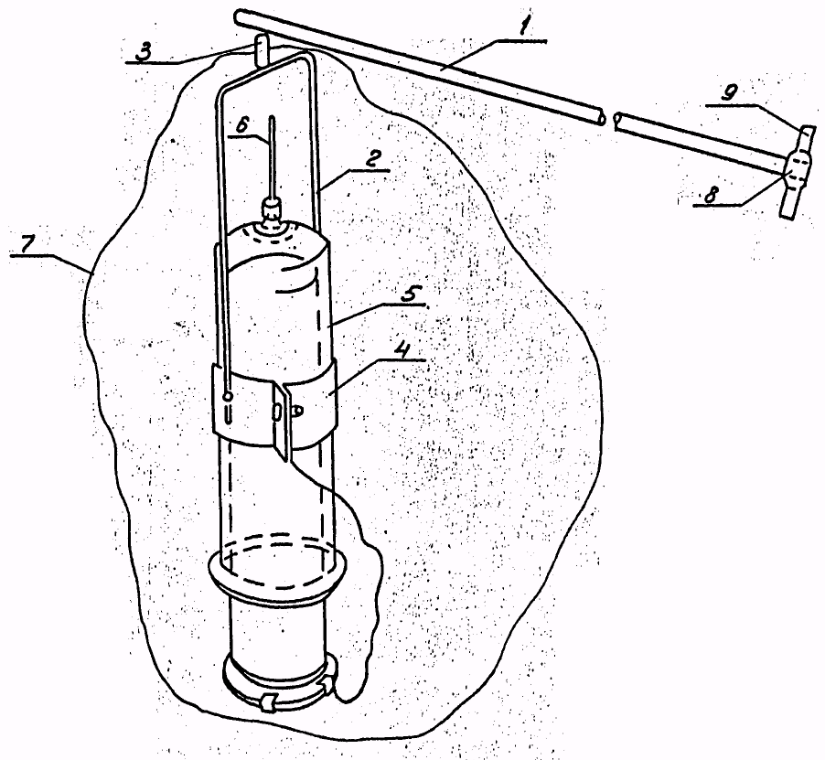

1. Сборный шест
2. Направляющая рамка
- Крепежная трубка
- Крепление для шприца
- Шприц емкостью 100 мл
6. Игла
7. Предохранительная сетка
8. Стакан
9. Монтажный пояс

Рис.4.1. Устройство для отбора проб газовоздушного потока.
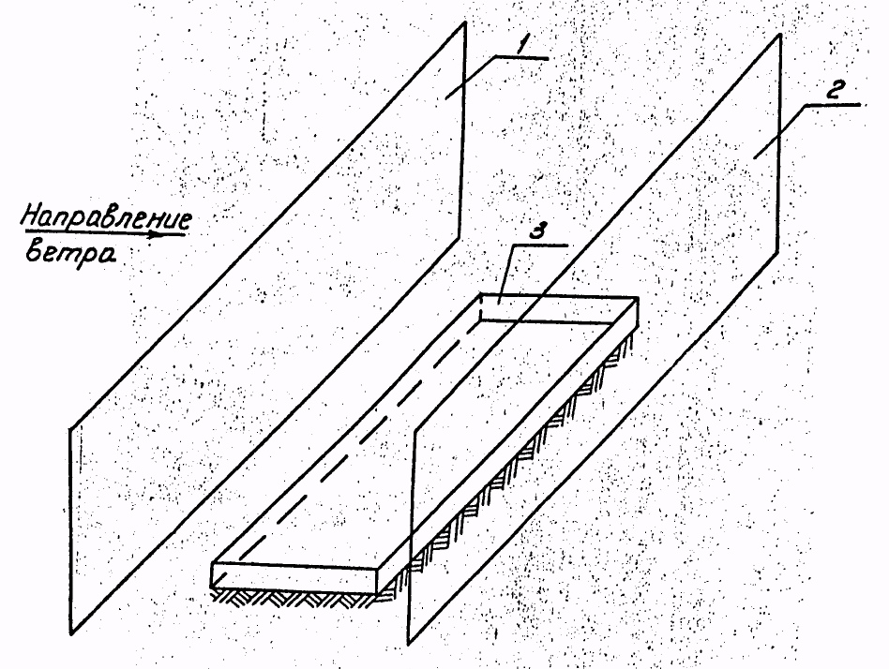

1. Условная плоскость с наветренной стороны
2. Условная плоскость с подветренной стороны
3. Источник газовыделения

Рис. 4.2. Схема расположения условных плоскостей при заданном направлении ветра.

4.6. Для отбора проб воздуха с целью определения концентрации вредных веществ в условных плоскостях используется пробоотборное устройство, изображенное на рис. 4.1. Устройство состоит из сборного шеста 1 длиной около 5 м, направляющей рамки 2, крепежной трубки 3, крепления для шприца 4 и шприца 5 емкостью 100 мл. Шприц снабжают иглой 6 малого диаметра с тем расчетом, чтобы поршень шприца, опускаясь под действием собственной силы тяжести, наполнял цилиндр отбираемым воздухом в течение 5 - 10 минут. Отбор проб воздуха производится в цельностеклянные шприцы емкостью 100 мл и осуществляется в соответствии с рис. 4.2.
В качестве пробоотборного шеста можно использовать телескопические удочки из синтетического материала, длиною не менее 4 м, на конце который аналогично шесту крепятся пробоотборные устройства.
4.7. Геометрические размеры обследуемого источника испарения замеряют рулеткой (ГОСТ 7502-89) .

5. ХОД ПОДГОТОВКИ И ПРОВЕДЕНИЕ ИЗМЕРЕНИЙ

5.1. До начала измерений проводят следующие подготовительные работы:
- выбирают проекции условных плоскостей с учетом геометрических размеров объекта и направления ветра (см. рис. 4.2);
- подготавливают к использованию приборы, пробоотборные устройства и другие средства измерений, согласно требованиям соответствующих ГОСТов, инструкций заводов-изготовителей и хроматографической методики;
- выписывают из проекта данные о геометрических размера типовых (стандартных) объектов.
5.2. Проводят на объекте испытаний следующие измерения:
- температуры и барометрического давления воздуха;
- скорости газовоздушного потока на высоте 1.5 - 2.0 м с наветренной и подветренной сторон.

Примечание: Газовоздушный баланс следует проводить в интервалах скоростей ветра
0.0 - 7.0 м/сек.

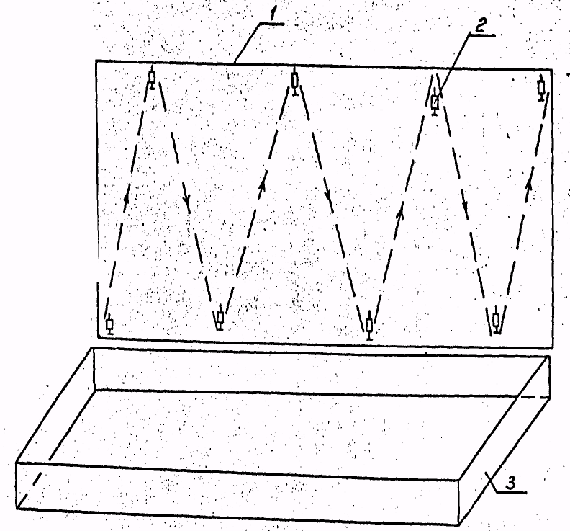

1. Условная плоскость
2. Шприц
3. Источник газовыделения

Рис. 5.1. Примерный путь движения шприца
по проекции условной плоскости при отборе проб
Таблица 5.1

Расчетная таблица параметров выбросов вредных веществ с объектов очистных сооружений
и нефтеотделителей блоков оборотного водоснабжения

Дата отбора проб | Наименование |  | №№ системы | Источник | Геометрические размеры |  |  |  |  | Скорость ветра на высоте  3 м, W, м/сек | Опыт- ный коэффициент К | Темпера-тура атмосферного воздуха, t, °С | Давление атмосферного воздуха Р_{a}, мм.рт. ст. | Концентрация  углеводородов (суммарно) в пробах воздуха
Дата отбора проб | цех | объект | №№ системы | Источник | Источник |  |  | Условная плоскость
 |  |  |  |  | длина n, м | ширина m, м | направление ветра по отношению к источнику α, град. | длина  l, м | ширина α, м
 |  |  |  |  |  |  |  |  |  |  |  |  |  | Наветренная сторона С^{с}_{вх} , мг/м³ | Подветрен-ная сторона С^{с}_{ух} ,  мг/м³
1 | 2 | 3 | 4 | 5 | 6 | 7 | 8 | 9 | 10 | 11 | 12 | 13 | 14 | 15 | 16

продолжение таблицы 5.1

Концентрация вредных веществ над поверхностью испарения, С, мг/м³ |  |  |  |  |  |  |  |  |  |  |  |  |  | Выбросы углеводородов в атмосферу за один цикл испытаний, М_{ц}, г/сек
ΣCH | ΣСН непредельные | Ароматические |  |  |  |  |  |  | H₂S | С₆Н₆О | NH₃
ΣCH | ΣСН непредельные | бензол | толулол | m+n ксилоты | о-ксилол | этил-бензол
17 | 18 | 19 | 20 | 21 | 22 | 23 | 24 | 25 | 26 | 27 | 28 | 29 | 30 | 31

- осуществляют отбор проб газовоздушного потока одновременно в условных плоскостях с наветренной и подветренной сторон (см. рис. 5.1). При этом шприцы с помощью пробоотборных устройств перемещают равномерно по створам условных плоскостей в горизонтальном и вертикальном направлениях.
Такой способ отбора обеспечивает представительность проб, так как отобранные пробы воздуха имеют средние значения концентраций вредных веществ в ветровом потоке.
В отобранных пробах воздуха определяются хроматографическим путем концентрации углеводородов (суммарно), C₁-С₁₀ + индивидуальной ароматики.
Для определения выбросов других компонентов над поверхностью испарения жидкости (на высоте 10 - 15 см) проводят отбор проб воздуха на определение концентрации в нем определяемого компонента и углеводородов (суммарно). Объемы отобранных проб для каждого компонента устанавливаются в соответствии с требованиями, изложенными в [1], где также приводятся принципиальные схемы отбора проб воздуха.
Результаты проведенных подготовительных работ (определения геометрических размеров источника испарения, единичных газовоздушных балансов, расчета проекции условной плоскости) заносят в таблицу 5.1.

6. РАСЧЕТ ПАРАМЕТРОВ ВЫБРОСОВ ВРЕДНЫХ ВЕЩЕСТВ В АТМОСФЕРУ
ОТ ИСТОЧНИКА ИСПАРЕНИЯ

Определение геометрических характеристик условной плоскости. 6.1.
При направлении ветра под углом к объекту.
Длина проекции условной поверхности l (м) при направлении ветра, как это указано на
рис. 6.1(а), принимается равной:

l = (1.18 * m + n) * sin α + 0.18 * n * cos α + 6

где n, m - длина и ширина объекта, м.

Ширина проекции условной поверхности а (м) принимается равной:

а = m * sin α + n * cos α + 3

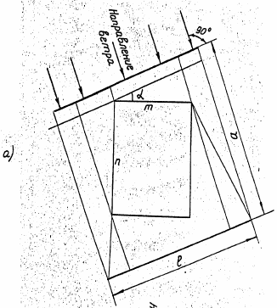

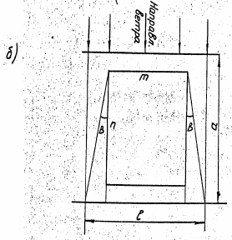

Рис. 6.1. Выбор проекций условных плоскостей
6.2. При направлении ветра вдоль объекта.
В соответствии с Рис. 6.1(б), длина l принимается равной:

l = 0.35 · n + m

Ширина проекции a принимается равной:

а = n + 3

7. РАСЧЕТ ВАЛОВЫХ ВЫБРОСОВ ВРЕДНЫХ ВЕЩЕСТВ В АТМОСФЕРУ

7.1. Выбросы углеводородов в атмосферe за один цикл испытаний (М_{ц}, г/с) определяют по формуле:
$$M_{ц}=2\text{.}\text{31}∗w_{ц}∗l_{ц}∗\frac{P_{ц}}{\text{273}+t_{ц}}∗(C_{\text{yx}(ц)}^{c}−C_{\text{вx}(ц)}^{c})∗K∗{\text{10}}^{−3}$$
где
$w_{ц}$ - скорость ветра на высоте 3 м, м/с;
l_{ц} - длина условных плоскостей, м;
P_{ц} - атмосферное давление воздуха, мм.рт.ст.;
t_{ц} - температура воздуха, °С;

$C_{\text{yx}(ц)}^{c}$, $C_{\text{вx}(ц)}^{c}$ - соответственно средние концентрации углеводородов в условных плоскостях подветренной и наветренной сторон, мг/м³;
К - опытный коэффициент, принимают в зависимости от значения "а" по таблице 7.1.

7.2. Выбросы i-го компонента, $M_{ц}^{i}$(г/с), рассчитываются по формуле:
$$M_{ц}^{i}=M_{ц}^{\text{сн}}∗\frac{С_{i}}{C_{\text{сн}}}$$
где
C_{i}, С_{сн} - соответственно концентрации i-го компонента и углеводородов (суммарно) над поверхностью испарения;
$M_{ц}^{\text{сн}}$ - выбросы углеводородов (суммарно), г/с.
Таблица 7.1

Значения поправочных коэффициентов "К"
в зависимости от ширины условной поверхности "а".

а | К | а | К | а | К | а | К | а | К
менее  17 | 1.000 | 42 | 1.143 | 88 | 1.389 | 142 | 1.615 | 280 | 2.040
менее  17 | 1.000 | 43 | 1.149 | 90 | 1.399 | 144 | 1.622 | 290 | 2.066
17 | 1.002 | 44 | 1.155 | 92 | 1.408 | 146 | 1.630 | 300 | 2.091
18 | 1.005 | 45 | 1.161 | 94 | 1.417 | 148 | 1.637 | 310 | 2.115
19 | 1.008 | 46 | 1.167 | 96 | 1.427 | 150 | 1.644 | 320 | 2.141
20 | 1.012 | 47 | 1.173 | 98 | 1.436 | 155 | 1.662 | 330 | 2.165
21 | 1.017 | 48 | 1.179 | 100 | 1.444 | 160 | 1.679 | 340 | 2.189
22 | 1.022 | 49 | 1.185 | 102 | 1.453 | 165 | 1.698 | 350 | 2.211
23 | 1.027 | 50 | 1.190 | 104 | 1.462 | 170 | 1.715 | 360 | 2.234
24 | 1.032 | 52 | 1.197 | 106 | 1.471 | 175 | 1.731 | 370 | 2.257
25 | 1.038 | 54 | 1.214 | 108 | 1.479 | 180 | 1.748 | 380 | 2.279
26 | 1.050 | 56 | 1.225 | 110 | 1.488 | 185 | 1.764 | 390 | 2.301
27 | 1.054 | 58 | 1.236 | 112 | 1.496 | 190 | 1.781 | 400 | 2.323
28 | 1.056 | 60 | 1.248 | 114 | 1.505 | 195 | 1.797 | 410 | 2.344
29 | 1.062 | 62 | 1.258 | 116 | 1.513 | 200 | 1.812 | 420 | 2.365
30 | 1.068 | 64 | 1.269 | 118 | 1.521 | 205 | 1.823 | 430 | 2.386
31 | 1.074 | 66 | 1.280 | 120 | 1.529 | 210 | 1.843 | 440 | 2.407
32 | 1.081 | 68 | 1.291 | 122 | 1.538 | 215 | 1.859 | 450 | 2.427
33 | 1.087 | 70 | 1.301 | 124 | 1.545 | 220 | 1.873 | 460 | 2.447
34 | 1.093 | 72 | 1.311 | 126 | 1.553 | 225 | 1.888 | 470 | 2.466
35 | 1.099 | 74 | 1.322 | 128 | 1.561 | 230 | 1.903 | 480 | 2.486
36 | 1.105 | 76 | 1.332 | 130 | 1.569 | 235 | 1.917 | 490 | 2.506
37 | 1.112 | 78 | 1.341 | 132 | 1.577 | 240 | 1.931 | 500 | 2.525
38 | 1.118 | 80 | 1.351 | 134 | 1.584 | 245 | 1.945 | 550 | 2.617
39 | 1.124 | 82 | 1.361 | 136 | 1.592 | 250 | 1.959 | 600 | 2.705
40 | 1.131 | 84 | 1.371 | 138 | 1.600 | 260 | 1.987 | 650 | 2.783
41 | 1.136 | 86 | 1.380 | 140 | 1.607 | 270 | 2.013 | 700 | 2.869

7.3. Средние выбросы за соответствующие периоды года (М^{i} ,г/с) рассчитываются по формуле:

$$M^{i}=\frac{l}{n}∗\sum_{l}^{n}{M_{ц}^{i}}$$
где n - число единичных определений.
Среднегодовые выбросы составляют (М^{г}, г/с)

$$M^{г}=0\text{.}5∗(M^{т}+M^{х})$$

где М^{т}, М^{х} - средние выбросы соответственно за теплый и холодный периоды года.

Удельные выбросы за периоды года $(q_{i}^{\text{oc}},\frac{г}{м^{2}∗ч})$ рассчитываются:
$$q_{i}^{\text{oc}}=\frac{M^{i}}{F}∗\text{3600}$$
где F - площадь источника испарения, м².
Валовые выбросы за периоды года (П^{i},т/год) рассчитываются:

П^{i} = M^{i}*m^{i}*3600*10⁻⁶
где
М^{i} - выбросы (г/с) за соответствующий период года;
m^{i} - количество часов эксплуатации источника за период года, ч.

Результаты расчета записываются в табл. 7.2.
Сведения по инвентаризации выбросов вредных веществ с открытых поверхностей испарения сводятся в табл. 7.3.
Таблица 7.2

РАСЧЕТ ГОДОВЫХ ВЫБРОСОВ ВРЕДНЫХ ВЕЩЕСТВ В АТМОСФЕРУ С ОТКРЫТЫХ ПОВЕРХНОСТЕЙ ИСПАРЕНИЯ

Дата обследования | наименование |  | №№ системы | источник | Периоды года
Дата обследования | цех | объект | №№ системы | источник | теплый (2 и 3 кварталы) |  |  |  | холодный (1 и 4 кварталы)
 |  |  |  |  | кол-во циклов испытаний, n_{т}, шт. | Среднее значение выбросов, $\bar{M}$ _{ц.т}., г/с | Кол-во часов эксплуатации объекта, m_{т}, час. | кол-во выбросов ΣCH за теплый период года М^{т}, г/с. | кол-во циклов испытаний n_{х}, шт. | средние значения выбросов, М_{ц}._{х}., г/с. | кол-во часов эксплуатации объекта, m_{х}, час. | кол-во выбросов ΣСН за холодный период года, М^{х}, г/сек.
1 | 2 | 3 | 4 | 5 | 6 | 7 | 8 | 9 | 10 | 11 | 12 | 13

продолжение таблицы 7.2

Выбросы вредных веществ в атмосферу (П^{г})
ΣCH |  | ΣСН непредельный |  | Ароматические
г/сек | т/год | г/сек | т/год | бензол |  | толулол |  | м+n ксилоны |  | о - ксилолы |  | этилбензол
 |  |  |  | г/сек | т/год | г/сек | т/год | г/сек | т/год | г/сек | т/год | г/сек | т/год | г/сек | т/год | г/сек | т/год
14 | 15 | 16 | 17 | 18 | 19 | 20 | 21 | 22 | 23 | 24 | 25 | 26 | 27 | 28 | 29 | 30 | 31

продолжение таблицы 7.2

Выбросы вредных веществ в атмосферу (П^{г})
Сероводород |  | Фенол |  | Аммиак
г/сек | т/год | г/сек | т/год | г/сек | т/год | г/сек | т/год | г/сек | т/год | г/сек | т/год
32 | 33 | 34 | 35 | 36 | 37 | 38 | 39 | 40 | 41 | 42 | 43

Таблица 7.3

Инвентаризация выбросов вредных веществ с открытых поверхностей испарения

№ источника инвентаризации | Наименование источника | количество объектов источника | геометрические размеры источника:  длина, ширина, высота |  |  | вредные ингредиенты | выбросы
1 | 2 | 3 | 4 | 5 | 6 | 7 | г/сек  8 | т/год  9

Приложение А.

Примеры расчета.
1. Определить выбросы вредных веществ в атмосферу от нефтеловушки №1 системы промканализации при направлении ветра под углом к объекту.
Исходные данные для расчета приводятся в нижеследующей таблице.

Дата обследования | Наименование объекта | Размеры объекта,  м |  | Концентрации в усл. поверх., мг/м³ |  | w  м/с | p  мм  рт. ст. | t  °С | α  град
Дата обследования | Наименование объекта | n | m | $$С_{\text{ух}(ц)}^{c}$$ | $$С_{\text{вх}(ц)}^{c}$$
15.06.85 | Нефтеловушка №1 | 36 | 24 | 18.4 | 5.6 | 3.6 | 755 | +14 | 35
-"- | -"- | 36 | 24 | 15.7 | 4.9 | 3.7 | 755 | +15 | 35
-"- | -"- | 36 | 24 | 16.9 | 5. 1 | 3.5 | 755 | +15 | 35
22.11.85 | -"- | 36 | 24 | 12.9 | 4.6 | 4.0 | 758 | -19 | 35
24.11.85 | -"- | 36 | 24 | 13.6 | 4.6 | 4.2 | 758 | -19 | 35
-"- | -"- | 36 | 24 | 13.1 | 4.7 | 4.1 | 758 | -18 | 35

Определение длины проекции условной поверхности:

1 = (1.18*m + n)*sinα + 0.18*n*cosα+6=
= (0.18*24 + 36)*0.5736 + 0.18*36*0.8192 + 6 = 36.89 + 3.72 + 6 = 46.61 м

Определение ширины проекции условной поверхности:

а = m*sinα + n*cosα + 3 = 24*0.5736 + 36*0.8192 + 3 = = 13.77 + 29.49 + 3 = 46.26 м

Значение коэффициента "К" находим по таблице 7.1: К=1.169

Определение единичных выбросов за период обследования:
$$M_{\text{цт}}=\text{ 2}\text{.}\text{31*3}\text{.}\text{6*46}\text{.}\text{61* }\frac{\text{755}}{\text{287}}\text{ *}(\text{18}\text{.}\text{4 - 5}\text{.}6)\text{*1}\text{.}{\text{169*10}}^{\text{-3 }}=\text{ 15}\text{.}\text{253 г/с}$$
$$M_{\text{цт}}=\text{ 2}\text{.}\text{31*3}\text{.}\text{7*46}\text{.}\text{61* }\frac{\text{755}}{\text{288}}\text{ *}(\text{15}\text{.}\text{7 - 4}\text{.}9)\text{*1}\text{.}{\text{169*10}}^{\text{-3 }}=\text{ 13}\text{.}\text{178 г/с}$$
$$M_{\text{цт}}=\text{ 2}\text{.}\text{31*5}\text{.}\text{5*46}\text{.}\text{61* }\frac{\text{755}}{\text{288}}\text{ *}(\text{16}\text{.}\text{9 - 5}\text{.}1)\text{*1}\text{.}{\text{169*10}}^{\text{-3 }}=\text{ 13}\text{.}\text{619 г/с}$$
$$M_{\text{цх}}=\text{ 2}\text{.}\text{31*4}\text{.}\text{0*46}\text{.}\text{61* }\frac{\text{758}}{\text{254}}\text{ *}(\text{12}\text{.}\text{9 - 4}\text{.}6)\text{*1}\text{.}{\text{169*10}}^{\text{-3 }}=\text{ 12}\text{.}\text{45 г/с}$$
$$M_{\text{цх}}=\text{ 2}\text{.}\text{31*4}\text{.}\text{2*46}\text{.}\text{61* }\frac{\text{758}}{\text{254}}\text{ *}(\text{13}\text{.}\text{6 - 4}\text{.}6)\text{*1}\text{.}{\text{169*10}}^{\text{-3 }}=\text{ 14}\text{.}\text{8 г/с}$$
$$M_{\text{цх}}=\text{ 2}\text{.}\text{31*4}\text{.}\text{1*46}\text{.}\text{61* }\frac{\text{758}}{\text{255}}\text{ *}(\text{13}\text{.}\text{1 - 4}\text{.}7)\text{*1}\text{.}{\text{169*10}}^{\text{-3 }}=\text{ 12}\text{.}\text{86 г/с}$$

Определение годовых выбросов углеводородов в атмосферу.
Определение средних значений выбросов углеводородов в атмосферу за один цикл испытания.
За теплый период обследования:

$$М_{т}=\frac{\text{15}\text{.}\text{253}+\text{13}\text{.}\text{178}+\text{13}\text{.}\text{619}}{3}=\text{14}\text{.}\text{02}\text{ г/с}$$

За холодный период обследования:

$$М_{х}=\frac{\text{12}\text{.}\text{45}+\text{14}\text{.}\text{18}+\text{12}\text{.}\text{86}}{3}=\text{13}\text{.}\text{16}\text{ г/с}$$
Определение выбросов вредных веществ в атмосферу за периоды года:

П^{т} = 14.02*4368*3600*10⁻⁶ = 220.46 т/пер

П^{х} = 13.16*4368*3600* 10⁻⁶ = 206.93 т/пер

Определение годовых выбросов углеводородов в атмосферу:

П^{г} = 220.46 + 206.93 = 427.39 т/год

2. Определить выбросы углеводородов (суммарно) в атмосферу от нефтеловушки №2 системы промканализации при совпадении направления ветра с направлением объекта.
Исходные данные приводятся в нижеследующей таблице.

Дата  обследования | Наименование  объекта | Размеры объекта,  м |  | Концентрации  в усл. поверх.,  мг/м³ |  | w  м/с | Р  мм  рт.  ст. | t  °С
Дата  обследования | Наименование  объекта | n | m | $$С_{\text{ух}(ц)}^{c}$$ | $$С_{\text{вх}(ц)}^{c}$$ | w  м/с | Р  мм  рт.  ст. | t  °С
17.06.85 | Нефтеловушка №2 | 36 | 24 | 19.5 | 6.4 | 3.6 | 755 | +20
-"- | -"- | 36 | 24 | 21.4 | 6.9 | 3.5 | 755 | +20
-"- | -"- | 36 | 24 | 20.9 | 6.9 | 3.5 | 755 | +21
21.12.85 | -"- | 36 | 24 | 15.6 | 5.1 | 4.1 | 760 | -15
22.12.85 | -"- | 36 | 24 | 16.1 | 5.7 | 3.9 | 760 | -15
-"- | -"- | 36 | 24 | 15.9 | 5.4 | 4.0 | 760 | -15

Определение длины проекции условной поверхности:

1 = 0.35*n + m = 0.35*36 + 24 = 36.6 м

Определение ширины проекции условной поверхности:

а = n + 3 = 36 + 3 = 39.0 м

Значение коэффициента "К" находим по таблице 7.1: К=1.124.
ЛИТЕРАТУРА

- Методические указания по определению и расчету вредных выбросов из основных источников предприятий нефтеперерабатывающей и нефтехимической промышленности СССР. М., 1984.
- Сборник временных отраслевых методик для определения загрязняющих веществ в атмосферном воздухе в районах размещения предприятий нефтеперерабатывающей и нефтехимической промышленности СССР. Казань, 1985.
- Сборник методик, по определению концентраций загрязняющих веществ в промышленных выбросах. Л., Гидрометеоиздат, 1987.
- Перечень методик по определению концентрации загрязняющих веществ в выбросах промышленных предприятий, допущенных к применению. С.Пб., 1994.

СОДЕРЖАНИЕ

- Введение
- Ссылки на нормативные документы
- Общие положения
- Методы и средства измерения
- Ход подготовки и проведения измерений
6. Расчет параметров выбросов вредных веществ в атмосферу от источников испарения
7. Расчет валовых выбросов вредных веществ в атмосферу
Приложения
А. Примеры расчета
Литература

